***БЕСТИАРИЙ***

# Дополнительные материалы от автора вселенной Стикс

**Так как существование иммунных завязано на содержимом споровых мешков** **зараженных (мертвяков, тварей, монстров - все синонимы в таком духе), я счел, что классификация в той или иной мере будет привязана к трофеям (что именно можно добыть, в каких количествах, с каким шансом).**

**Общество иммунных разобщено и неоднородно, могут встречаться самые разные классификации, упрощения, обобщения и названия (к примеру, в романе "Цвет ее глаз" упоминаются цвета частей шкалы и заумные термины, в "Человеческом Улье" герои куда проще, они таким себе головы не забивают).**

**Также неоднократно упоминается некий "Институт" - организация иммунных, которая научными методами пытается познать мир Стикса. Я думаю, у них есть развернутая классификация по всем признакам (а не только морфология и привязка к трофеям), но не вижу смысла озадачивать читателей мелочными псевдонаучными подробностями (однако выражения вроде green-3 (по-простому - прыгун, джампер) или yellow-стадия некоторые иммунные употреблять могут, иногда это к месту).**

**Итак, всех зараженных разделяют на следующие стадии: - зеленая ( ползун, медляк, джампер-прыгун )**

* **желтая, (бегун, матерый бегун - спидер, жрач -лотерейщик, топтун)**
* **фиолетовая ( кусач, рубер-рапан )**
* **красная ( элитник-жемчужник )**

**К зараженным обычно не относят скребберов, но их тоже стоит упомянуть.**

# Зеленая часть классификационной шкалы - *green*

Начинающие зараженные (зеленые, зелень, пустыши, грины, green-стадия) Трофеев в них нет. На свежих кластерах могут встречаться в огромных количествах, за их пределы далеко уходят редко (или быстро развиваются до следующей стадии на месте рождения, или погибают). Ввиду слабости и медлительности для иммунных обычно неопасны, объектом охоты не являются по причине бесполезности. Самая распространенная причина гибели - становятся пищей для более развитых зараженных.

К зеленой стадии относятся:

* ползун
* медляк
* джампер, прыгун

Вернуться на главную→

# ПОЛЗУН

 Низший зараженный, ранен или истощен, передвигается ползком, при попытке подняться или сразу падает или успевает пройти несколько неуверенных шагов. Если не находит пищу, умирает в течение нескольких дней.

**Не имеет спорового мешка.**

Классификация: зеленые, пустыши

Вернуться на главную→

# МЕДЛЯК

 Низший зараженный, медленно передвигающийся (классика зомби). Основной зараженный в свежих кластерах. Без пищи превращается в ползуна, при минимуме пищи не изменяется.

**Не имеет спорового мешка.**

Классификация: зеленые, пустыши

Вернуться на главную→

# ДЖАМПЕР, ПРЫГУН

 Низший зараженный, чуть развился за счет хорошего питания или жировых запасов носителя, может совершать короткие быстрые рывки (обычно 2-5 м, изредка до 10-15 м).

**Спорового мешка нет**, **или есть его зачатки, всегда пустые**.

Классификация: зеленые, пустыши

Вернуться на главную→

## Желтая часть классификационной шкалы – yellow

В простонародье упоминаются как бегуны (первые два), лотерейщики, топтуны, а все вместе - споровики, желтые, желтушные.

Измененные зараженные сохранившие большую часть черт внешности носителя. Основной источник споранов. Желтых много как на свежих кластерах (особенно низших представителей), так и за пределами. Могут сбиваться в стаи и орды (сами по себе и вместе с высшими тварями). Опасны, являются объектом охоты (на высших желтых охотится непросто, топтун может убить одним удачным ударом за счет силы, скорости и когтей).

К желтой стадии относятся:

* бегун
* высший бегун, матерый бегун, спидер (так почти не говорят)
* жрач или лотерейщик
* топтун

Вернуться на главную→

# БЕГУН

 Этот и следующий - наиболее распространенная форма спустя 1-7 дней после перерождения. Может совершать быстрые рывки и бегать с не очень высокой скоростью на дистанции в несколько километров. Ногти утолщенные. Часто социальны, держатся по 2-4, реже больше, от своего кластера удаляются редко. Не слишком опасный противник, слабоват, от них еще можно убежать (выносливость сопоставима с человеческой, дальше начинаются твари, от которых убежать сложно). Характерное поведение - стоят на точке, с которой открывается хороший обзор ритмично раскачиваясь при этом с носков на пятки и обратно. Реагируют на движение и шум, слух и обоняние улучшаются. Бегуны описаны в "Человеческий Улей" (вторая половина главы 13).

**На затылке споровый мешок, обычно пустой или 1-2 спорана.**

Классификация: желтые, споровики

Вернуться на главную→

# Высший бегун, матерый бегун, спидер

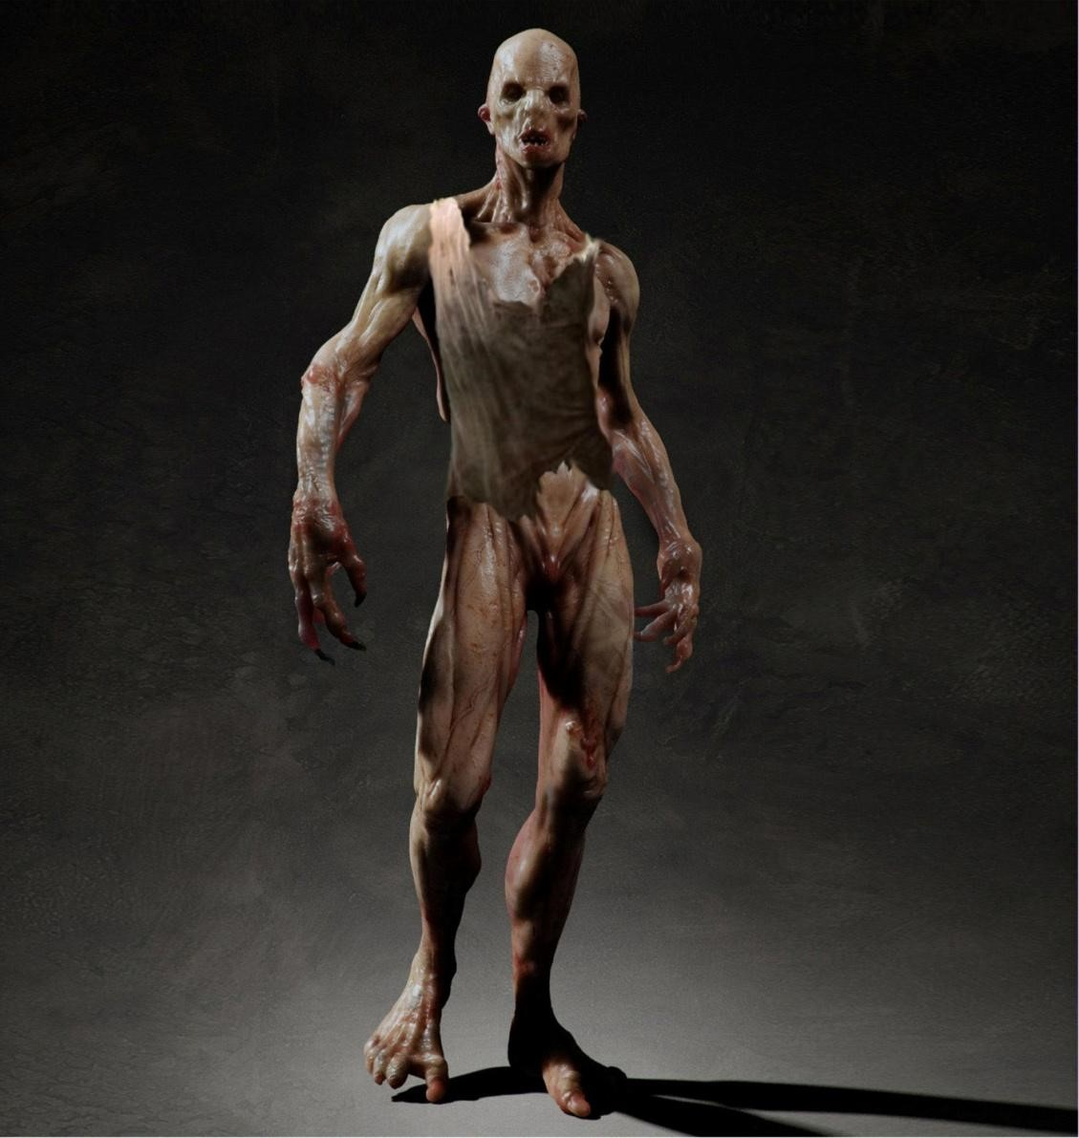 Могут совершать очень быстрые рывки и быстро бегать на длинные дистанции (загоняет иммунных). Внешне от бегуна почти не отличается, выделяется только скоростью и выносливостью. Ногти сильно утолщены, может наносить ими раны. Часто социальны, держатся по 2-4, реже больше. Склонны к миграциям (в том числе и под лидерством сильных тварей). Обычно в одежде полностью или частично (грязная). Бегуны описаны в "Человеческий Улей" (вторая половина главы 13).

**На затылке споровый мешок, редко пустой, обычно 1-2, реже 3 спорана (30% шанс).**

Классификация: желтые, споровики

Вернуться на главную→

# ЖРАЧ, ЛОТЕРЕЙЩИК

 Заметно измененный зараженный, быстрый, ногти видоизменяются в подобие плоских когтей, старые зубы выпадают полностью (случаются встречи с беззубыми не успевшими сменить зубы), новые зубы крепче, острее, крупнее, челюсти из-за этого раздуты, плечи массивные, опущены вперед, потеряна значительная часть волос. Проявляет задатки интеллекта. Нередко социальны, держатся с группами бегунов играя там роль лидера, или подчинены в стаях крутых тварей. Склонны к миграциям, в том числе массовым. Одежда обычно не сохраняется. Лотерейщик и его повадки описаны в "Человеческий Улей" (главы 5 и

14).

**На затылке споровый мешок, в нем 1-3, редко 4 спорана, очень редко 1 горошина (примерно 7-10% шанс).**

Классификация: желтые, споровики

Вернуться на главную→

# ТОПТУН

 Очень быстрый, с массивными когтями и зубами, сильно раздутые челюсти и низкий покатый лоб (медвежий почти), сохранились отдельные пучки волос, длинные руки, живучий за счет развития приличной биологической брони (многоугольные бляшки на голове, груди и средней линии верхней части спины). Лишен половых признаков. Характерная, типичная только для него подпрыгивающая походка с постукиванием окостенелыми пятками (громко стучит, топчется, за что так и назван) - результат глубоких изменений опорно-двигательного аппарата. Социальны, часто держатся с группой бегунов и лотерейщиков играя там роль лидера, часто в стае несколько топтунов, также подчинены в свитах крутых тварей. Склонны к дальним миграциям, в том числе массовым. Топтун бегло описан в "Человеческий Улей" (конец главы 24).

**На затылке споровый мешок, в нем 2-4, редко 5-6 споранов, иногда 1 горошина (шанс до 50%). Изредка встречается "янтарь".**

Классификация: желтые, споровики

Вернуться на главную→

## Фиолетовая часть классификационной шкалы - violet

Упрощенно всех их называют руберами или горошниками изредко как-то намекают на фиолетовость.

Черты носителя почти полностью изменены, но опознать еще возможно (бывший человек или животное).

Главный объект для добычи горошин. Встречаются повсеместно. Могут сбиваться в стаи и орды (сами по себе

или вместе с высшими и низшими тварями). Весьма опасны даже для защищенного транспорта, являются объектом охоты (необходимо серьезное оружие).

К фиолетовой стадии относятся:

* кусач
* рубер, рапан

Вернуться на главную→

# КУСАЧ

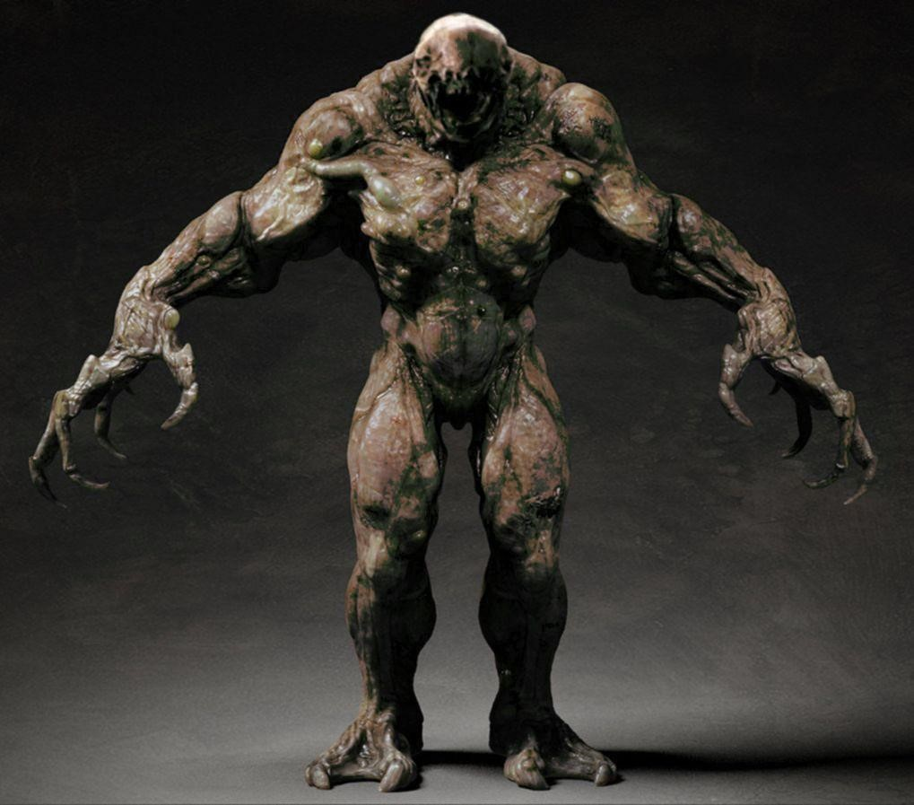 Волосяной покров отсутствует, кожа ороговелая, (трудно пробить ножом), уродливо-массивные плечи, мощные челюсти на которых местами растут зубы второго ряда, телосложением чем-то схож с гориллой из-за непомерной длины рук. Социальны, часто держатся с группой желтых играя там роль лидера, реже подчинены в свитах сильных тварей. Склонны к миграциям, в том числе массовым.

**На затылке споровый мешок, в нем 4-12 споранов, в 70% случаев 1 горошина, где-то в 25% случаев 2 горошины, очень редко 3-4. Почти всегда есть "янтарь".**

Классификация: фиолетовые, горошники

Вернуться на главную→

# РУБЕР, РАПАН

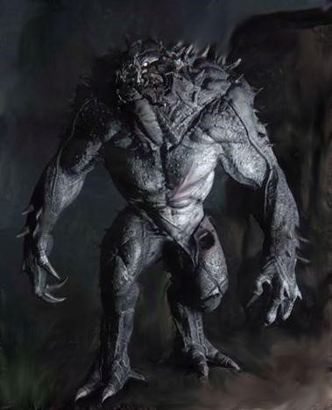 Многоугольные пластины "биологического булата" (особой армированной костной ткани) хорошо защищают голову, грудь, верхнюю часть спины, частично предплечья (слабое оружие их не пробивает). Голова иногда сильно несимметрична за счет активного процесса изменения мозговой ткани, иногда становится чем-то похожей на морскую раковину. На руках помимо когтей растут характерные костяные выступы (шипы булавы). Двойной ряд острых зубов, способен перегрызать доски. Верхние конечности всегда развитее нижних или не уступают им независимо от происхождения. Обычно сохранились последние остатки человеческих или звериных черт, далее развиваются изменения, где не остается ничего общего. Очень сильная хватка челюстями и когтями (отрывает детали машин в движении), на высших стадиях может достигать веса в полтонны и даже выше. Не обделен интеллектом, иногда способен очень удивить своей хитростью. Славится размашистыми ударами лап, которыми ломает технику и убивает людей в ней (рубит). Нередко социальны, держатся со споровиками и кусачами играя там роль лидера, часто 2-4 рубера составляют свиту элитника. Склонны к миграциям, в том числе массовым. Описан в конце главы 8 "Человек с котом", первая половина главы 24 "Человек с котом" и ряде других глав.

**На затылке споровый мешок, в нем от 6-8 до первых десятков споранов, всегда 1-7 горошин, редко жемчужина (шанс порядка 1%) Всегда "янтарь", изредка лучший (узелковый).**

Классификация: фиолетовые, горошники

Вернуться на главную→

## Красная часть классификационной шкалы – red

Повсеместно считается, что это вершина популяции зараженных (но далеко не факт). Опознать, кто был носителем, обычно невозможно (человек или животное). Главный объект для добычи жемчуга. У элиты нередко проявляются аналоги даров Улья иммунных - паранормальные способности. Широко распространены усиливающие эффекты (когтями пробивают стальные листы и когти при этом не повреждаются; пластины костной брони при жизни приобретают дополнительную прочность за счет неизученного эффекта (у мертвых тварей не наблюдается, считается, что это что-то вроде фантастического силового поля в материале костных пластинок). Обычно умные и хитрые твари, способны действовать нестандартно. Известны случаи, когда ради своих интересов игнорируют иммунных или даже пытаются использовать их (что подразумевает попытки коммуникации вплоть до общения (крайне редкие случаи, обычно на уровне слухов)).

От элитника нельзя убежать (даже транспорт далеко не всегда в этом помогает). Уничтожаются издали бортовым вооружением боевых машин, из гранатометов, крупнокалиберных пулеметов и пр. Вблизи уязвимы лишь в областях подмышек, где отсутствует броня и есть возможность добраться до жизненно важных органов в районе грудины. Также, как и у всех зараженных, крайне уязвим споровый мешок (прикрыт костяным "перевернутым балконом, но доступ снизу остается).

Ввиду высочайшей опасности изучение элитников затруднено. За ними числится масса тайн, о них ходят разнообразные иногда крайне неправдоподобные слухи.

Объект охоты, ввиду высокого риска - обычно массовой или отрядами из подобранных один к другому охотников с хорошей экипировкой и набором полезных в этом деле способностей.  **Никак не разделяются, хотя необходимость в этом есть** - низшие элитники недалеко ушли от руберов, высшие (матерые) опасны настолько, что спастись зачастую невозможно даже в серьезной бронетехнике (способны уничтожить танк).

Вернуться на главную→

### Элитник, элита, высший зараженный, матерый элитник, матерая элита, жемчужник

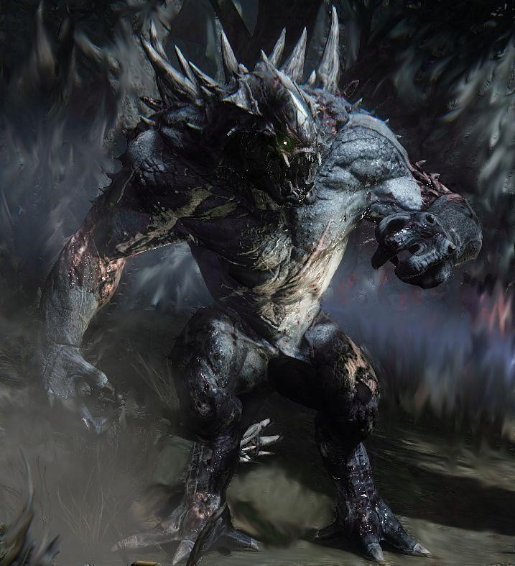 Обычно настолько сильно изменяется, что неясно, от кого он произошел (животного или человека). Массивный, нередко встречаются особи весом до нескольких тонн. Это или одиночки, или лидеры стай, где нет сопоставимых с ними особей. Крайне опасны даже самые слабые из элитников, они могут уничтожать даже укрепленный автотранспорт, самые развитые (матерые) способны поражать низколетящие воздушные цели в прыжке или бросками тяжелых предметов.

При своей массе очень проворные, реакция отменная. Костяные армированные пластины легко держат пули, даже снаряды автоматических пушек не всегда справляются. При охоте желательно применять бронебойные боеприпасы. Выслеживать сложно, т.к. имеют прекрасно развитые органы чувств, хитры, умны, способны на нестандартное поведение (могут приманить рейдеров оставленным на виду ценным барахлом и пр. хитрости), феноменально живучи, быстрая регенерация. Разнообразие элиты так велико, что никто не знает всех их разновидностей. Всегда янтарь, нередко встречается лучший янтарь (узелковый). В случаях массовой миграции элиты с запада могут уничтожаться даже самые защищенные поселения. В "Человеческий улей" элита описана в 30 главе. В "Человеке с котом" герой убивает элитников (не матерых) в главах 20 (вторая половина, там с процессом разделки) и 22 (конец главы). В "Цвет ее глаз" в конце главы 30 описан финал облавы на стаю зараженных, где элитник ухитряется уйти от толпы хорошо оснащенных охотников.

**На затылке споровый мешок, в нем множество споранов (от десятков до двух сотен и даже больше (у матерых)), всегда 12-75 горошин, часто встречаются жемчужины (от одной до шести-семи штук, количество и шанс тем больше, чем опаснее тварь) черного и красного цветов (начинающие элитники обычно без жемчуга).**

**Классификация: красные, жемчужники**

Вернуться на главную→

### Существа, (вероятнее всего) не относящиеся к зараженным СКРЕББЕР

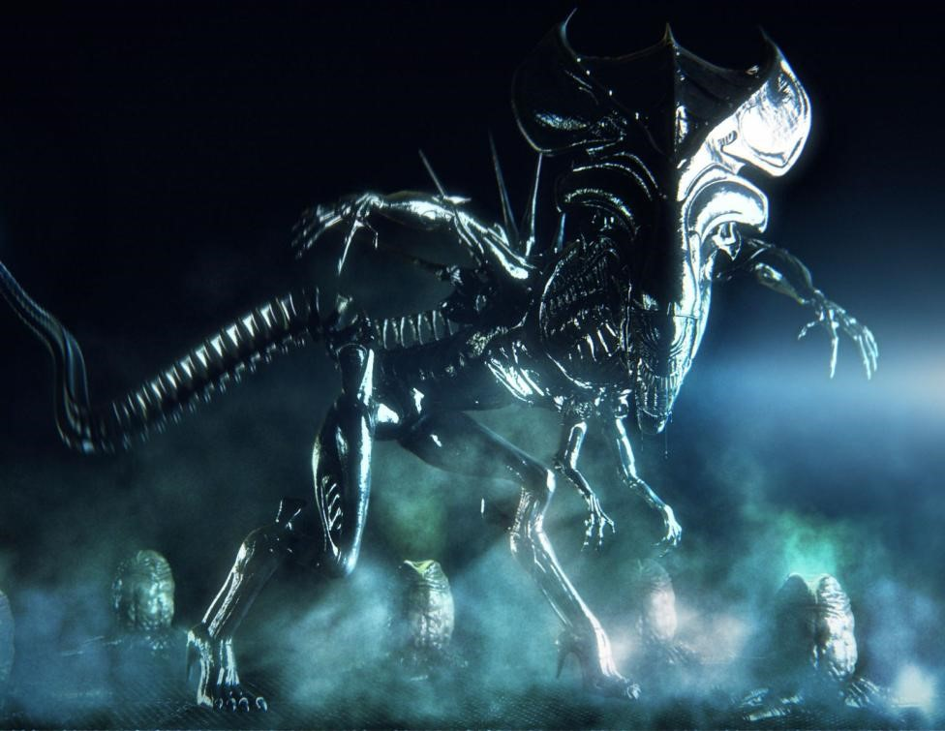

Настоящие

скребберы

выглядят

даже более

инопланетно

,

чем я.

Загадочный монстр Улья. Скребберы бывают какими угодно (ничем не похожими друг на дружку, с любым числом конечностей или даже без них, с явными или неявными паранормальными способностями, без таких способностей и т.д.). Если увидел что-то, что выглядит инопланетным - это, скорее всего, скреббер (пример - существа из эпопеи "Чужие" в мире Улья подходят под определение скреббер).

Тела скребберов могут быть столь необычными, что трудно найти споровый мешок (его наличие дает повод подозревать связь с зараженными, но преобладает мнение, что скребберы произошли не от них - все загадочно). Он у них обычно защищен пластинами кремнийорганической или др. биологической брони и не содержит спорраны и горох. Только самые ценные в мире Улья белые жемчужины в количестве от одной до неустановленных величин.

Редчайшая и малоизученная тварь (в описываемых регионах первых книг). На восточном краю Улья практически не встречается, шанс встречи увеличивается тем более, чем ты ближе к западу (Пеклу). Также замечено, что чаще всего скреббера можно увидеть возле границы с мертвым кластером.

Особо опасен. Известны случаи, когда один скреббер полностью уничтожал конвой внешников (десятки солдат, крупнокалиберные пулеметы, гранатометы, бронемашины, ограниченная поддержка с воздуха и артиллерийская), не выживал никто. Также известны случаи, когда скреббер полностью игнорировал одиночных людей или группы (т.е. в нем нет неуемной жадности зараженных, которые без веской причины пищу не игнорируют).

Янтарь из скребберов можно использовать для приготовления "лайтспека" - этот наркотик не обладает побочными эффектами, не вызывает

привыкания, очень сильно повышает регенерацию и выносливость на короткий срок, также обостряет ощущения, помогает при развитии новых навыков. Но повышенная доза надежно отключает человека, вызывая яркий сон при котором фантастически быстро лечатся даже тяжелые ранения. Особенно эффективен при регенерации утерянных конечностей и органов, отлично работает при спасении смертельно раненых (благодаря ему можно успеть довести до врачей (знахарей), или даже обойтись без них).

Считается крайне плохой приметой говорить о скребберах. Если это случается не на защищенном стабе, может возникнуть серьезный конфликт (на защищенном тоже с кем попало тему поднимать нежелательно).

Вернуться на главную→

Объектом охоты является редко и обычно случайно (потому что встретить трудно). Охота на не слишком опасного скреббера подробно описана в "Человеке с котом" (середина текста, глав много, желательно познакомиться и с прелюдией к этим главам).

**Споровый мешок скреббера сложно найти, он внешне отличается от мешков зараженных. Янтарь в нем слагает монолитную легко разрыхляемую массу (нитей нет), в которой находятся жемчужины белого цвета (от одной до первых десятков). По легенде, в особо сильном скреббере можно найти золотую жемчужину (жемчужина Бога).**

**Здесь могут быть другие существа, которым не нашлось места в моих книгах. Улей велик, кто знает, кто тебе может встретиться на далеких кластерах**.